Задание 1

Параллельные корпуса в НКРЯ (Русский - английский):

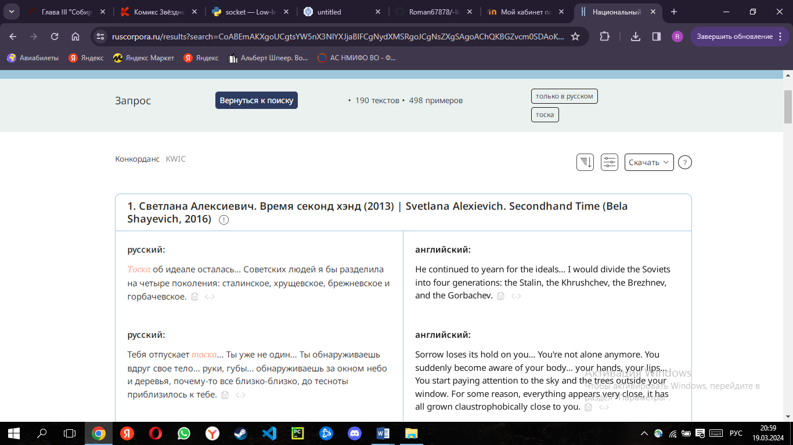

OPUS(Англо-русский параллельный корпус)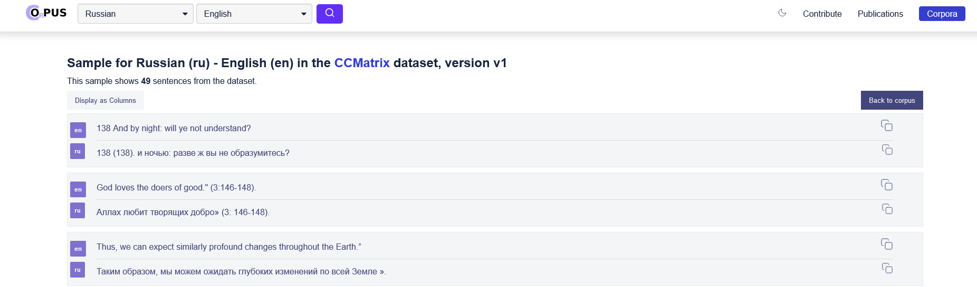

Linguee(Русский-английский параллельный корпус)

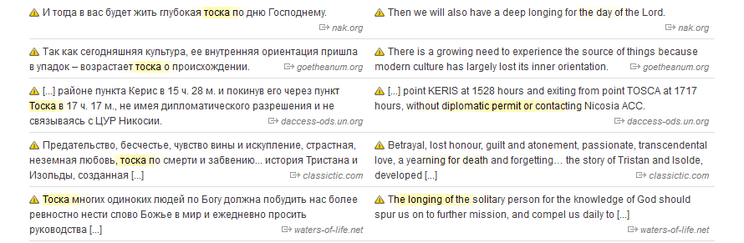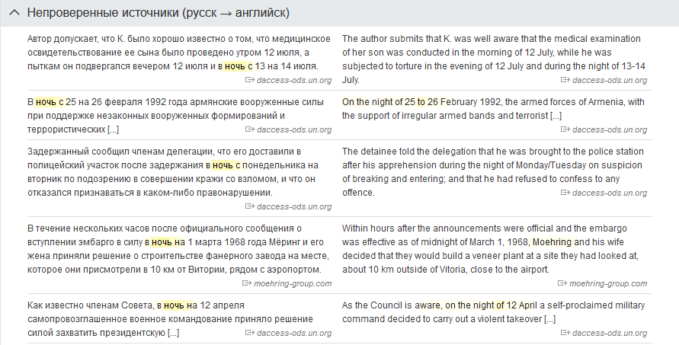

**Задание 2**:

|  |  |  |  |  |  |
| --- | --- | --- | --- | --- | --- |
| Название | **LEOBILINGUA 1.0** | **Hunalign** | **Champollion** | **Skuuper Cleaner** | **YouAlign** |
| Онлайн | - | - | - | + | - |
| Нужна регистрация для скачивания | - | - | - | - | + |
| Подходит для ТМ | - | - | + | + | + |
| Сохраняет текст | + | + | - | + | + |
| Фишки | Ручное редактирование | Работа со словарём | подходит для работ с ТМ | Может использовать алгоритмы выравнивания 2 предыдущих | программа не распознает кириллицу |